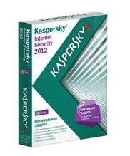Лаборатория Касперского представляет инновационную гибридную защиту Kaspersky Internet Security 2012.

Основное отличие версии 2012 от всех предыдущих версий в максимально эффективном сочетании, гибриде антивирусных технологий, работающих на компьютере пользователя и технологий облачных, сосредоточенных на серверах Лаборатории Каспреского.

Продукт обеспечивает максимальный уровень безопасности, оптимально используя ресурсы компьютера за счет комбинации облачных и антивирусных технологий. Вредоносные программы, спам и другие интернет-угрозы детектируются и устраняются мгновенно.

Сегодня новые вредоносные программы появляются с огромной скоростью — примерно по 35 тысяч каждый день. Отсюда возникает необходимость максимально быстро и часто доставлять пользователям обновления антивирусных баз. Но ведь ресурсы компьютера ограничены, и пользователи не должны отводить гигабайты жесткого диска для хранения антивирусных баз, а всю оперативную память — для анализа активности на компьютере и определения потенциально опасного поведения!

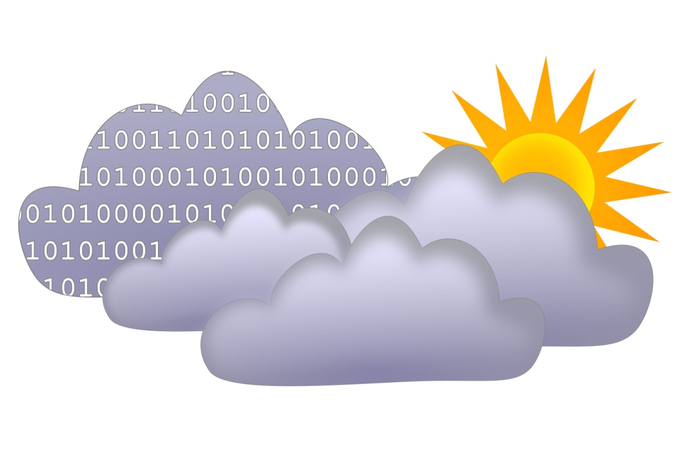Решение этой проблемы как раз в использовании облачных технологий. В продуктах Лаборатории Касперского этот подход реализован в рамках Kaspersky Security Network (KSN). KSN *—* это серверная сеть неограниченной мощности, которая собирает и доставляет на централизованные серверы «Лаборатории Касперского» информацию обо всех попытках заражения и подозрительного поведения на миллионах пользовательских машин, защищенных продуктами ЛК. К этим данным добавляется информация из многих других источников, и таким образом осуществляется постоянный мониторинг вирусной ситуации во Всемирной Паутине. Стоит новой вредоносной программе попытаться заразить лишь один компьютер, как информация о ней и ее действиях мгновенно поступает к экспертам Лаборатории Касперского через Kaspersky Security Network. Программа получает соответствующий статус, информация о ней рассылается всем пользователям, и последующие попытки заражения исключаются. В результате такого оперативного взаимодействия элементов антивирусной системы пользователь всегда располагает самой актуальной защитой от новых угроз, поступившей из облака, независимо от графика регулярного обновления антивирусных баз.

Преимущества облака очевидны:

* Высокая скорость реакции на угрозы — до считанных десятков секунд.
* Обладая практически неограниченными вычислительными ресурсами, облако позволяет выполнять параллельную обработку данных, то есть быстро проводить исследование сложных угроз.
* При работе с облаком загрузка пользовательского компьютера минимальна, так как обмен информации с ним, как правило, осуществляется в фоновом режиме.

За счёт информации из облака не только повышается реакция на вирусные угрозы, облачные технологии используются для:

* Проверки репутации программ
* Проверки опасности ссылок на сайтах и в поисковиках
* Защиты от спама и фишинга

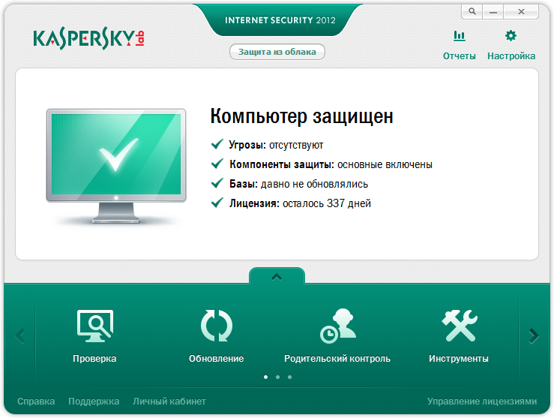

Но Kaspersky Internet Security 2012 – это не просто облачная защита, это гибридная защита. Облачная защита ограничена наличием интернет-соединения: если компьютер не подключен к Глобальной Сети, она не может функционировать. При этом остается риск заражения компьютера пользователя вредоносным ПО по локальной сети, с переносных USB-накопителей и т. п.

Более того, если заражение все-таки произошло, вылечить зараженный компьютер через интернет часто представляется невозможным — хотя бы потому, что вредоносное ПО, получив контроль над системой жертвы, может блокировать всю входящую информацию и запросы, кроме собственных.

Таким образом, реально работающее решение, которое сможет помочь в любой ситуации, должно быть гибридным, то есть иметь сильные облачную и клиентскую составляющие. По данным Лаборатории Касперского, сейчас при наличии интернет-соединения на пользовательской машине облачными технологиями отсекаются около 30 % всех угроз. Остальные анализируются и обрабатываются уже непосредственно локальными защитными программами на компьютере. На нем присутствует вся функциональность антивируса, включая такие проактивные технологии, как контроль нежелательной активности программ, эвристический анализатор, рейтинг опасности и другие.

Локальные технологии, работающие на компьютере пользователя, так же как и облачные должны минимально использовать ресурсы системы. Влияние Kaspersky Internet Security 2012 на производительность компьютера существенно снизилось. Особое внимание при оптимизации разработчики уделили наиболее распространенным сценариям работы пользователей в интернете, таким как:

* просмотр фильмов, в т.ч. с высоким разрешением (HDTV), прослушивание радио
* поиск и просмотр веб-страниц
* звонки через VoIP (Skype и др.)
* онлайн-игры и др.

Kaspersky Internet Security 2012 загружает обновления только для своих активных компонентов, благодаря внутренней оптимизации инфраструктуры Лаборатории Касперского загрузка обновлений происходит быстрее, чем прежде. Новый интерфейс Kaspersky Internet Security 2012 обеспечивает быстрый доступ к функциям продукта и позволяет следить за состоянием защиты

Таким образом новая версия продуктов олицетворяет собой ЕДИНСТВО ДВУХ МИРОВ, мира классических антивирусных технологий и мира инновационной облачной защиты.

